Практическое занятие № 4.
Тема: Задачи на построение аксонометрической проекции. Выполнение разрезов и аксонометрической проекции с вырезом ¼ части детали (можно в графической системе AutoCAD).
Цель работы: Изучение правил построения чертежей, формирование навыков изображения пространственных форм на плоскости, создания разных геометрических конструкций.
Выполнить на формате А3 по двум заданным видам построение третьего вида и ее аксонометрическую проекцию с вырезом ¼ части детали.
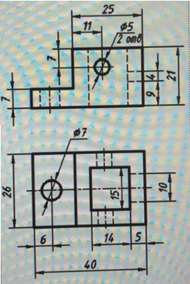
Порядок выполнения:
- На листе формате А3 построить рамку и основную надпись по ГОСТ 2.104-68.
- По двум заданным видам построить третий вид.
- Нанести размеры.
- Построить аксонометрическую проекцию детали в прямоугольной изометрии с вырезом ¼ части детали.

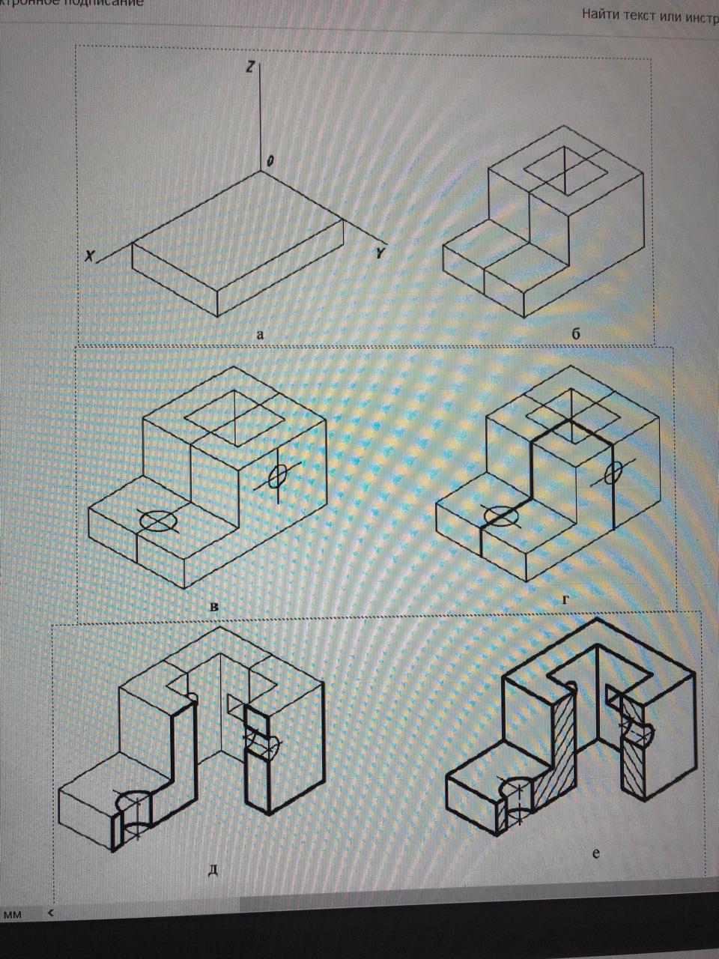

Пример выполнения практической работы
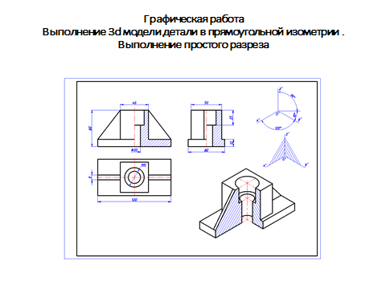
Контрольные вопросы:
- Что такое аксонометрическая проекция?
- Назовите стандартные аксонометрические проекции?
- Как делятся в зависимости от коэффициентов искажения аксонометрические проекции?

Список литературы
Основная литература | Дополнительная литература
[1] Гафиятова Т.П., Галимова А.Т. ЕСКД – общие правила выполнения чертежей, изображения, правила простановки  размеров. Нижнекамск 2015. | [7] Мусалимов Т.К.  Начертательная геометрия и техническое черчение. - Астана, 2017.
[2] Жаксылык А. Основы инженерной графики. Учебное пособие. - Алматы:КазНИТУ, 2022- 100с. | [8] Буланже Г.В. Инженерная графика:  Проецирование геометрических тел М.: Курс: ИНФРА-М, 2017.
[3] Ж.М.Есмұхан, Қ.Ә.Құспеков, Е.Е.Масимбаев. Компьютерлік графиканың теориялық негіздері. Оқу құралы. – Алматы; ЖШС «Альманахъ баспа үйі» 2019. – 176 б. | [9] Ордабекова А. Ж. Исследование и создание графических моделей в системе AutoCAD. Алматы 2016.
[4] Кувшинов Н.С., Инженерная и компьютерная графика, М.: КноРус, 2019. | [10] Дегтярев В.М. Инженерная и компьютерная графика М.: Акад., 2015.
[5] Талалай П. Г. Начертательная геометрия на примерах БХВ-Петербург, 2017. | [11] Полещук Н. Самоучитель AUTOCAD. Санкт-Петербург, СПб.: БХВ, 2020.
[6] Королев Ю.И., Устюжанина С.Ю. Инженерная и компьютерная графика: учеб. пособие для вузов / СПб.: Питер, 2014. - 432 с. | [12] Ж.М.Есмұхан, Қ.Ә.Құспеков, Е.Е.Масимбаев. Сызба геометрия. Оқұлық. Алматы:ҚазҰТЗУ,2022.

